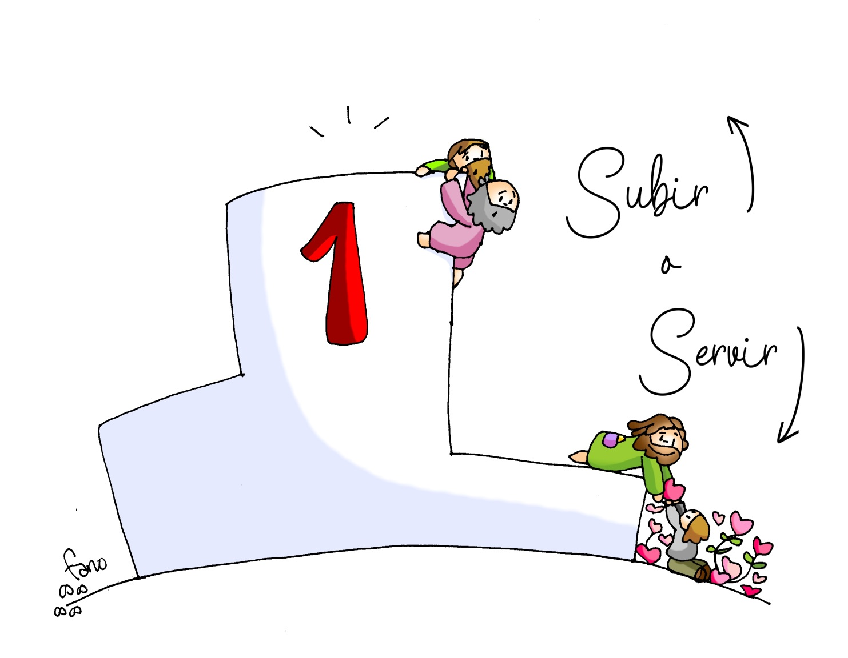

“O FILLO DO HOME

VEU

PARA SERVIR…”

“Mc 10, 35-45”

DOMINGO VIXÉSIMO NOVENO DO
TEMPO ORDINARIO CICLO B
- 20 OUTUBRO 2024 -

“DÁNOS A TÚA SABEDORÍA, SEÑOR”

